<教务管理系统>

软件需求规格说明书

**1 .引言**

本说明书的目的在详细描述系统功能需求和一些非功能需求，明确系统需求边界。文档分为四个部分：

（1）引言部分描述了项目的编写目的和范围，并对文档中使用到的术语进行了说明，  还列出了本文档所使用的参考文献和相关文档；

（2） 任务概述部分对系统进行了简要的描述；

（3）需求规定部分对系统从功能要求、安全性、性能，数据管理及其处理等几方面进 行阐述；

（4）运行环境规定部分对系统运行所需要的设备，支持的软件以及接口方面，做了详 细描述。

**1.1. 编写目的**

本说明书的编写的目的是：  根据某大学教务处的要求进行编写，旨在为全校的教务管理（包括本科生，研究生，博士和博士后）提供一个方便的公共平台，让繁杂的教务管理变的简单易行。

本说明书的目标是：本说明书将要说明系统在技术上的具体需求，要实现的具体功能，指出实现系统的方法与途径，为后来的各项工作进行起着指导作用。

本说明书的预期读者为：

（1）对相关业务技术和总体方案做决策的管理人员和质量管理人员；

（2）对本说明书进行评审和确认的有关业务、技术人员；

（3）参加概要设计和详细设计阶段工作的全体设计人员；

（4）教务管理系统项目组，其他有权需要调用本文档的人员 《教务管理系统软件需求规格说明书》的全部内容为beyond团队、某大学教务处的商业机密，应严格控制业务范围，项目开发阶段由设计部、项目软件开发组负责管理，项目结束后交由某大学档案室负责管理，未经双方同意，不得以任何介质（文本，软盘，硬盘，光盘）等形式持有本文档部分或全部内容。

**1.2. 背景**

项目名称：教务管理系统

项目任务提出者：***

项目任务开发者：***

项目用户：***

实现此软件的计算机网络：***

项目与其他软件，系统的关系：  ***

教务管理系统采用NetBeans5.51作为开发平台，用Microsoft Office Access 作数据库开发，能够在Windows系列的操作系统中,与Internet网良好兼容，且系统可维护性可移植性良好，界面友善，充分考虑到教务管理的实际工作情况，能够满足用户对教务管理系统需求规格说明书 教务管理的所有需求。

**1.3. 定义**

MS ACCESS 2007：系统服务器所使用的数据库管理系统（DBMS）。 SQL：一种用于访问查询数据库的语言  事务流：数据进入模块后可能有多种路径进行处理。 主键：数据库表中的关键域。值互不相同。 外部主键：数据库表中与其他表主键关联的域。 ROLLBACK：数据库的错误恢复机制。

**1.4. 参考资料**

《需求分析》 David C.Hey著，清华大学出版社2003年出版；

《实用软件需求》 Kovitz ,Benjamin L著，机械工业出版社2005年出版；

《需求分析与系统设计》 Maciaszek, Leszek A.著，机械工业出版社，中信出版设2003年出版；

《软件架构实践》 Len Bass 著 ，清华大学出版社2004年出版；

**2任务概述**

功能概述

1) 系统登陆界面

2) 系统主界面

3) 用户管理模块

4) 学生缴费管理模块

5) 教学分析模块

6) 资源配置模块（教师、教室、学生） 

 系统功能简介  本系统主要可以实现以下的管理功能：资源配置管理、教学分析管理、学生档案管理、学生档案管理、学生缴费管理、课程管理、成绩管理、资源配置管理、教学分析管理等。

 a) 资源配置管理模块  该模块的主要功能是显现以课程为中心进行的资源（教师、教室、学生）配置工作，包括资源添加、资源查询、更改等基本功能，从而使学校管理部门对学校的基本情况的了解；

b) 教学分析管理模块  该模块的主要功能是根据学生的各科考试成绩进行教学分析，包括考试成绩的修改，查询，教学分析等操作。

 c) 学生档案管理模块  该模块主要实现对生的个人信息的管理工作，包括档案添加、档案浏览、档案查询等功能。

 d) 课程管理模块  该模块对各个班级的课程进行设置，并可在其中设置各门课程的教材选用情况，方便了学校教材管理部本和教务处的教学管理人员的工作。该模块包括基本课程设计和班级课程设置两个模块。

e) 班级管理模块  该模块的功能是实现对全校班级的管理工作，包括：班级浏览、班级添加、班级查询等，这三个功能模块各自独立，完成那个学校的全部班级的管理。

f) 成绩管理模块  学校的成绩管理工作是检验学生学习情况的一个主要手段，本模块包括考试类型设置，共有期中考试和期末考试两种类型，还设置了成绩添加、成绩浏览、成绩查询等功能。

g) 系统管理模块  该模块的主要任务是维护系统得正常运行和安全性设置，包括添加用户、修改密码、重新登陆等等。

**3数据流图与数据字典**

**3.1根据分析数据流程图**

3.1.1班级管理业务流图

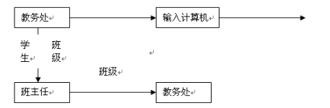

3.1.2 档案管理业务流程图

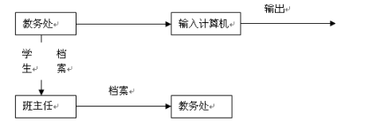

3.1.3课程管理业务流程图

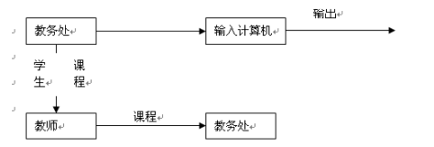

3.1.4成绩管理业务流程图

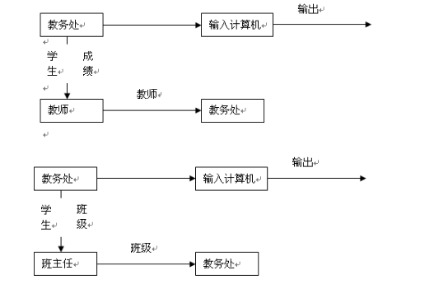

**3.2数据流程图**

学生成绩管理模块

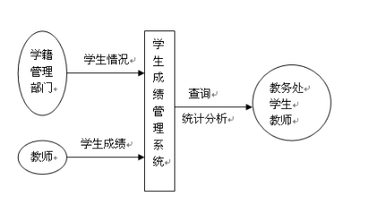

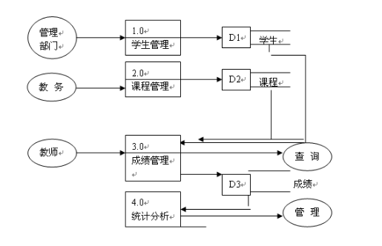

**4运行环境规定**

**4.1. 设备** 运行该软件所需要的硬设备如下：

a．处理器及内存容量：处理机主频不少于1.5G，内存容量不低于256MB；  b．外存容量不少于20GB，可联机操作也可脱机操作；  c．输入及输出设备的型号和数量：显示器，鼠标，键盘等若干； d．数据通信设备的型号和数量：路由器一个； e．功能键及其他专用硬件：无专用硬件；  教务管理系统需求规格说明书

**4.2. 支持软件**  操作系统：Windows2003 ，WindowsXP,，WindowsVista； 编译程序：Java的编译程序；  支持软件：Microsoft Office Access，java虚拟机

**4.3. 接口**

 4. 3. 1 用户接口  a.接受学生信息采用文本框的格式让用户填写； b.用按钮的方式方便用户确认和转换页面； c.采用对话框的方式提示用户操作； d.采用表格，图片的方式方便用户浏览；

 4. 3. 2 硬件接口  采用USB接口方式与外部设备相连接；

 4. 3. 3 软件接口  本软件使用NetBeans5.51做设计开发平台，在Windows操作平台下运行，可与各类应用软件很好兼容。

 4. 3. 4 通信接口 与各种网络协议不冲突；

**4.4. 控制**

该软件可对用户输入的数据进行及时处理，并对用户的操作给出提示，以此得到本软件所需要的控制信号